Mettre en page et imprimer

À faire : | Résultat :
- Sur l’onglet fichier, choisir la commande Imprimer  - Sortir de l’aperçu  - Ajouter l’aperçu à la barre d’outils accès rapide si nécessaire  - Cliquer sur ce bouton  - Modifier l’orientation de la page  - Afficher les marges  - Diminuer les marges de gauche et de droite  - Ajuster à une page  - Sortir de l’aperçu | 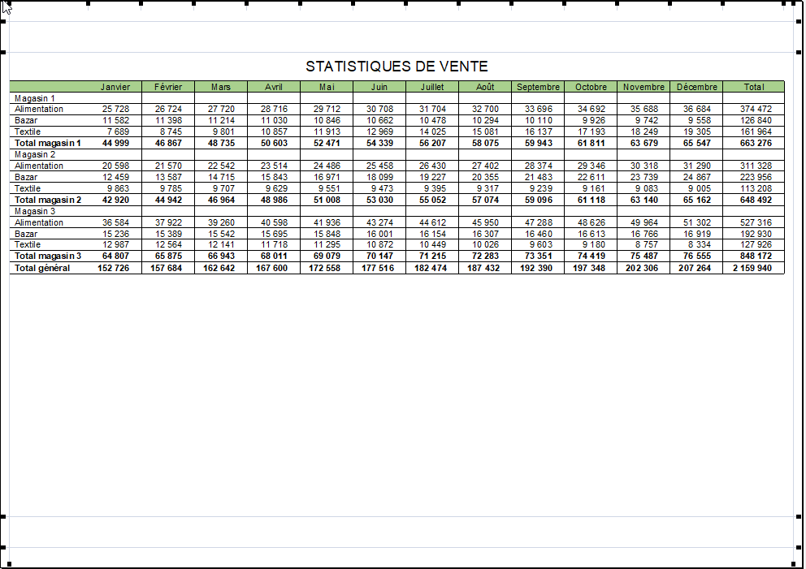

Insérer un graphique

Créer le graphique
À faire : | Résultat :
- Ouvrir le classeur CA ABC Industrie  - Sélectionner les données à illustrer (A18M18)  - Insérer le graphique (graphique conseillé)  - Si nécessaire, le déplacer vers une nouvelle feuille | 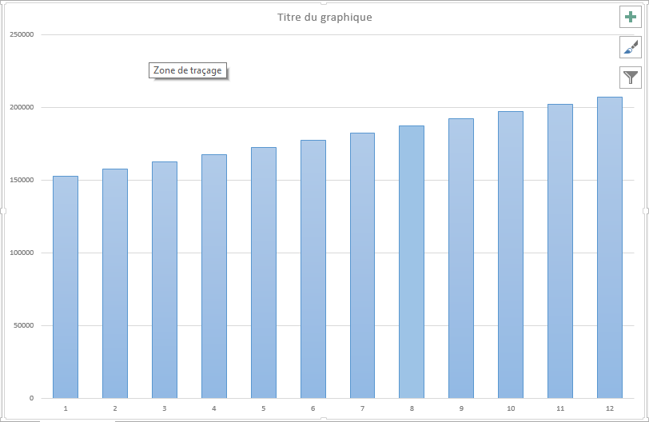

Ajouter, corriger les données
À faire : | Résultat :
- Retourner sur la feuille qui contient les statistiques de ventes et supprimer une des données  - Retourner sur la feuille graphique et constater le résultat  - Sur l'onglet création de Outils de graphique, aller sur sélectionner des données et, dans la partie droite, modifier les étiquettes de données. | 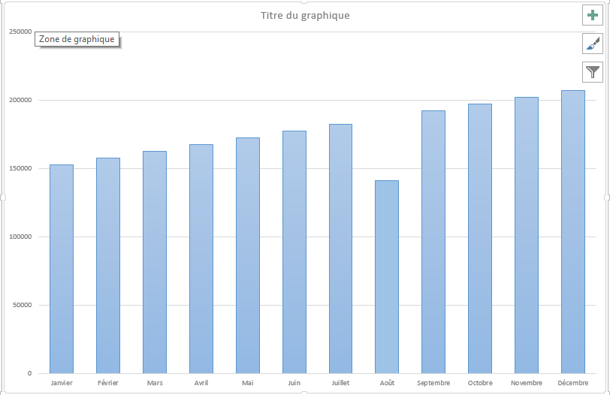

Mettre le graphique en forme
À faire : | Résultat :
- Modifier les couleurs du graphique  - Supprimer la légende  - Colorer différemment un des éléments du graphique | 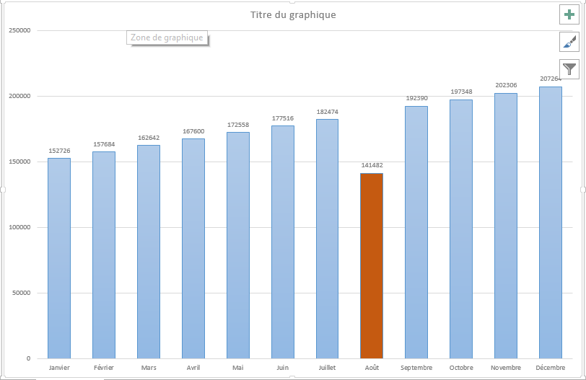

Ajouter, modifier des éléments
À faire : | Résultat :
- Ajouter une table de données  - Saisir le titre et modifier sa mise en forme  - Modifier le type de graphique | 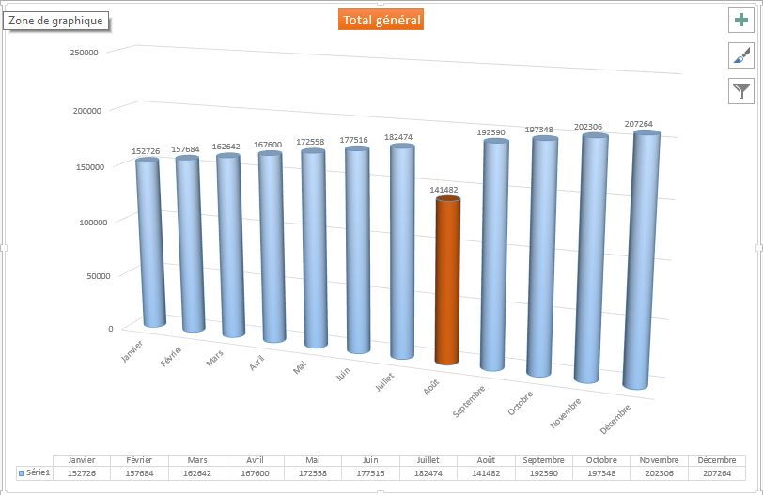

Insérer un graphique en secteurs
À faire : | Résultat :
- Activer la feuille de données  - Sélectionner les données à illustrer  - Insérer un graphique en secteurs  - Afficher les catégories et les pourcentages à partir des étiquettes de données  - Supprimer la légende | 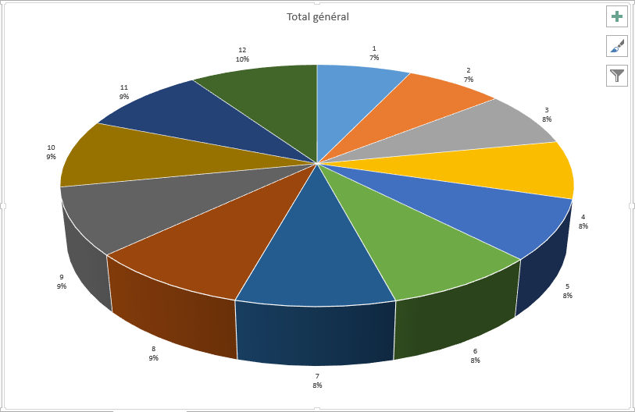

Imprimer un graphique
À faire : | Résultat :
- Sélectionner le graphique  - Préparer, vérifier la mise en page  - Imprimer | 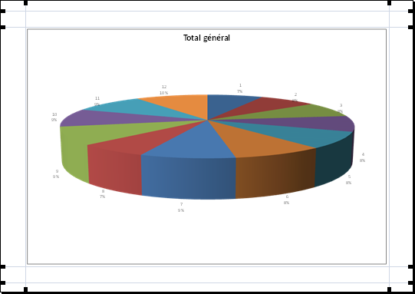

Premières formules

Effectuer des calculs avec les quatre opérateurs
À faire : | Résultat :
- Lancer Excel  - Saisir les intitulés sur la première ligne et les données numériques dans les colonnes A, B et C  - Insérer les formules de D2 à H2  - Sélectionner les cellules D2 à H2  - Recopier vers le bas | 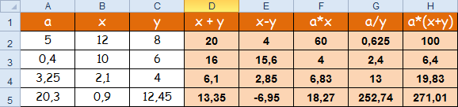

Insérer des fonctions
À faire : | Résultat :
- Ouvrir le classeur CA ABC Industrie  - En A19, saisir "Moyenne"  - En B19, calculer la moyenne des 3 boutiques pour janvier  - Recopier jusqu'au total annuel  - Corriger la moyenne annuelle pour en faire une moyenne mensuelle | 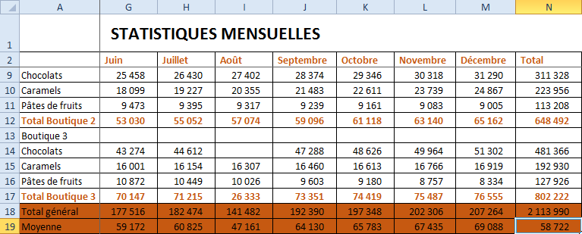

Calculer un pourcentage de variation
À faire : | Résultat :
- En O2, saisir "% de variation"  - En O4, calculer le premier pourcentage  - Recopier la formule jusqu'en O18  - Supprimer les calculs qui n'ont pas lieu d'être | 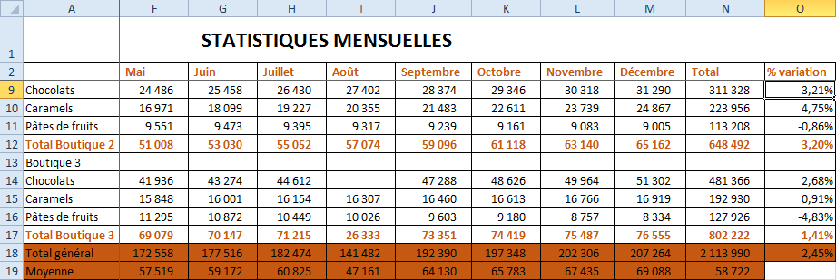

Utiliser des références absolues pour recopier des formules
À faire : | Résultat :
- En P2, saisir "% du total"  - En P4, calculer le premier pourcentage  - Penser à figer les coordonnées du total (N18)  - Recopier la formule jusqu'en P18  - Supprimer les calculs qui n'ont pas lieu d'être | 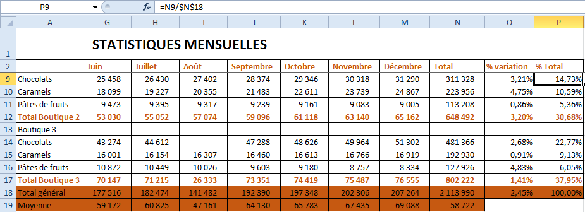

Appliquer une mise en forme conditionnelle
À faire : | Résultat :
- Sélectionner les totaux dans la colonne N (N4 à N6, N9 à N11, N17 à N16)  - Activer la mise en forme conditionnelle  - Choisir une mise en forme conditionnelle | 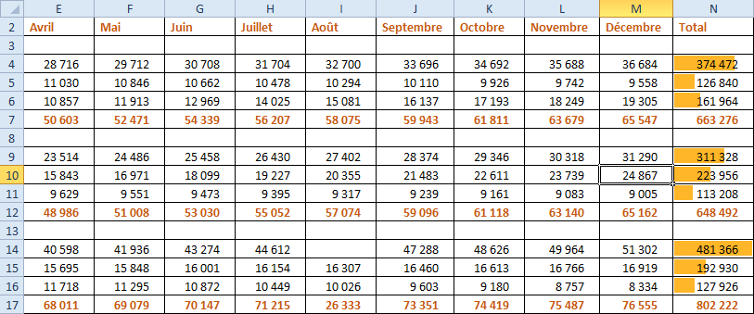

Insérer une formule conditionnelle simple
À faire : | Résultat :
Faire apparaître non ou oui selon que la moyenne mensuelle est inférieure ou pas à la moyenne annuelle  - En A20, saisir "Objectif atteint"  - En B20, insérer la fonction SI  - Saisir les arguments  - Penser à figer les coordonnées de la moyenne annuelle (N19)  - Recopier à droite | 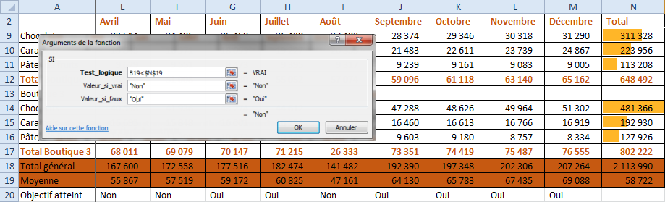

Gestion multi-feuilles du classeur

Insérer des feuilles
À faire : | Résultat :
- Lancer Excel  - Insérer une ou des feuilles de calcul (il en faut 4)  - Renommer les feuilles : Trimestre 1, trimestre 2, etc.  - Sélectionner toutes les feuilles | 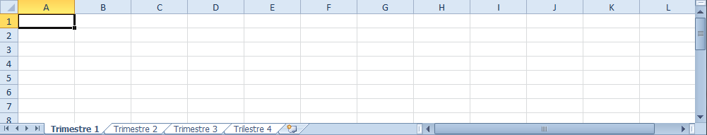

Travailler avec plusieurs feuilles
À faire : | Résultat :
- Saisir les intitulés de la première ligne  - Saisir et formater les dates en colonne A  - Saisir quelques lignes de mouvement  - En G3, calculer le premier solde (Solde précédent – débit de la ligne + crédit de la ligne)  - Recopier vers le bas autant que nécessaire  - Tester les débits et les crédits  - Supprimer le contenu des cellules A3 àF5  Le tableau ci-contre ne montre pas cette dernière manipulation | 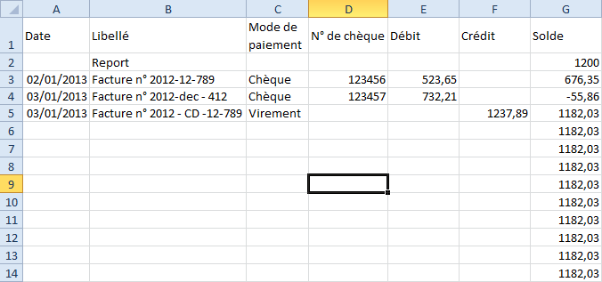

Créer des liaisons entre les feuilles
À faire : | Résultat :
- Dissocier les feuilles  - Activer la feuille Trimestre 2  - Se positionner en G2  - Reporter le dernier solde calculé du trimestre 1  - Faire la même manipulation pour les trimestres 3 et 4 | 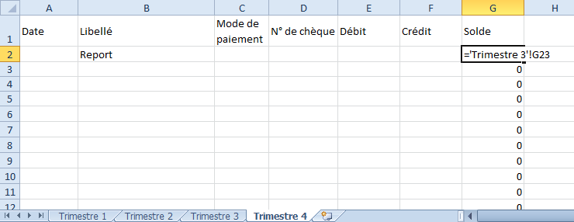

Gérer la mise en page du groupe de travail
À faire : | Résultat :
- Sélectionner toutes les feuilles  - Sélectionner la plage de données  - Appliquer des bordures  - Passer en affichage Mise en page  - Modifier les marges  - Saisir les en-têtes, insérer le nom de la feuille | 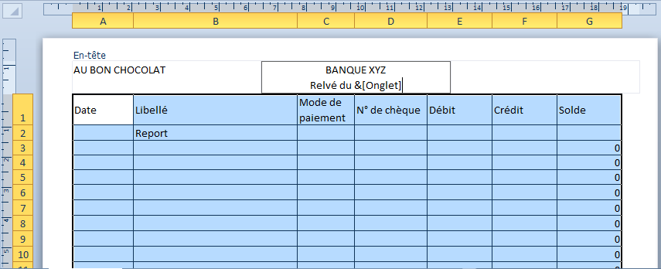

Gestion de liste

Correction des données
À faire : | Résultat :
- Ouvrir le fichier liste_candidature  - Figer les volets (première ligne, première colonne)  - Sélectionner la colonne M  - Remplacer les points par des slashs | 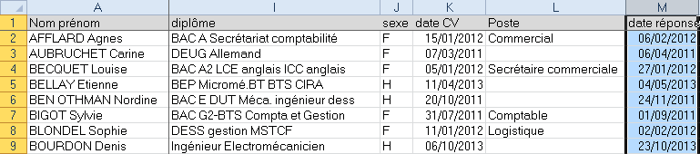

Trier une liste
À faire : | Résultat :
- Se positionner dans la plage de données  - Trier par âge  - Trier par niveau, sexe, nom | 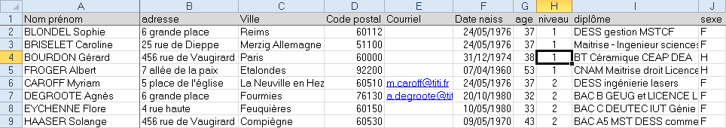

Filtrer une liste
À faire : | Résultat :
- Activer le filtre  - Filtrer sur la ville de Beauvais  - Effacer le filtre  - Filtrer sur les habitants de l'Oise (code postal compris entre 60000 et 60999)  - Filtrer les personnes qui n'habitent pas l'Oise | 